Inhouds opgave

Inleiding

In dit document hebben wij ons AKD (Applicatie KlasseDiagram) een aantal SD (Sequence Diagrammen) opgenomen. Wij hebben meerdere SD’s gemaakt naar de use cases van het spel. Wij hebben de volgende use cases gebruikt als onderwerp voor de SD’s: Woordsubmitten, passen, letters ruilen, competitie bekijken, registreren en inloggen. Wij hebben voor deze gekozen omdat deze noodzakelijk zijn om het systeem goed te laten werken.

# AKD

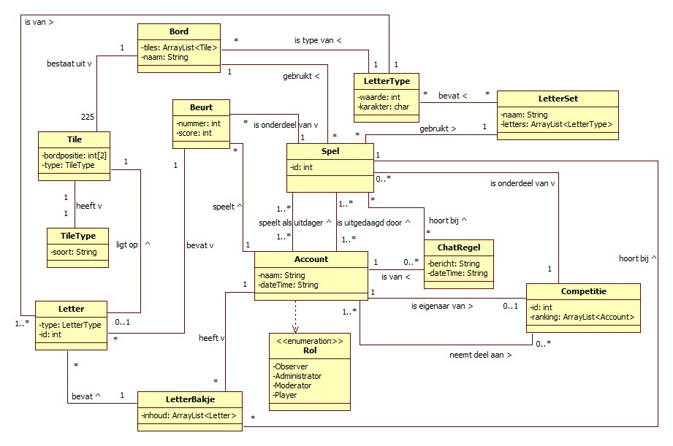

In het bovenstaande document vind je het AKD. Hier hebben wij alle klassen beschreven met bijbehorende instance variablen die we in elke klasse gebruiken. We hebben in totaal 13 klassen in ons programma.

# SD: Passen

.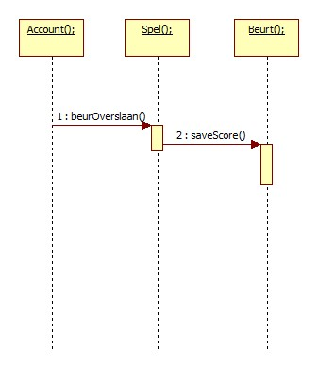

In het bovenstaande Sequence Diagram word beschreven hoe een beurt word overgeslagen en welke methoden worden aangeroepen in welke volgorde. saveScore zorgt er automatisch voor dat de beurt wordt doorgegeven aan de tegenstander.

# SD: Wissel Letter

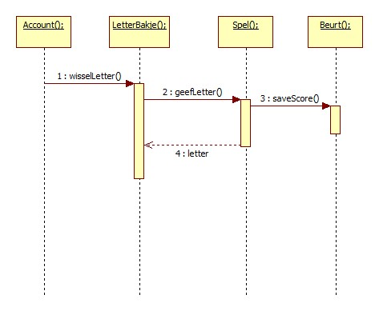

In het bovenstaande Sequence Diagram word beschreven hoe het wisselen van een letter in zijn werk gaat en hoe er vervolgens na het wisselen de beurt automatisch wordt beëindigd. De letter wordt na het eindigen van de beurt toegekend.

# SD: Woord leggen

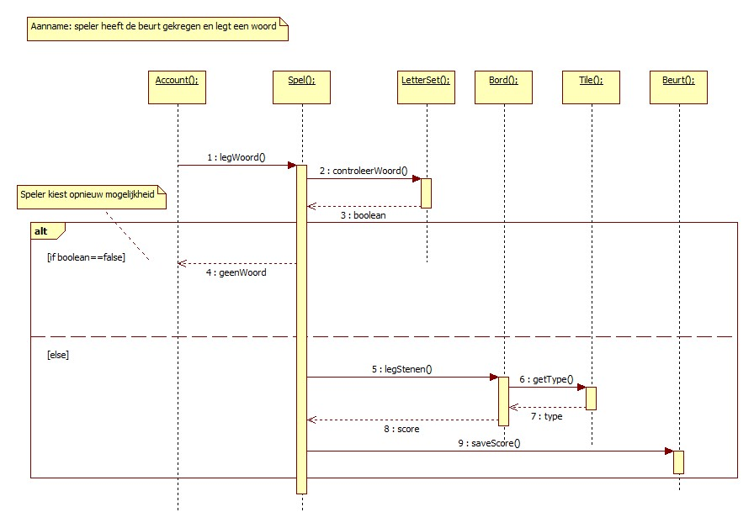

In de bovenstaande Sequence Diagram word beschreven hoe een woord leggen in zijn werk gaat en wat er gebeurd als een woord niet bestaat, maar ook als een woord wel bestaat. De score wordt pas toegekend als het woord bestaat.

# SD: Competitie bekijken

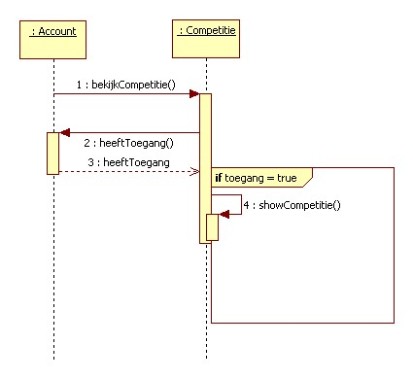

In de bovenstaande Sequence Diagram word beschreven hoe iemand een competitie kan bekijken. Er word in gecheckt of de persoon die is ingelogd de competitie mag bekijken.

# SD: Registreren

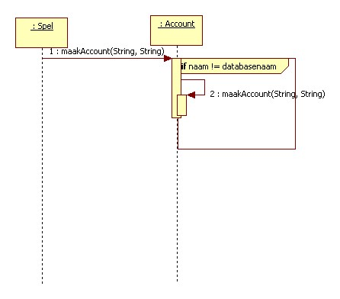

In de bovenstaande Sequence Diagram word beschreven hoe je je kan registreren voor het spel. Er worden Strings gebruikt die in de database worden gezet. Er word wel gechecked of de naam al bestaat in de database.

# SD: Inloggen

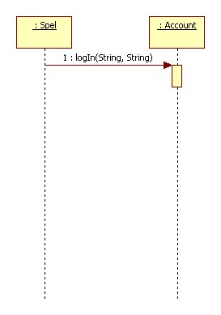

In de bovenstaande Sequence Diagram word beschreven hoe iemand kan inloggen. Er worden Strings gebruikt die moeten matchen met database records. Vervolgens wordt er toegang verleent.